得分：_______


计算机网路

学号： 2351610105

姓名： 方泽宇

班级： 23508014

DHCP的配置

实验目的
⒈掌握 IP 地址的结构、分类及目前遇到的问题。
⒉理解 DHCP 服务的概念、深刻体会 DHCP 在灵活利用IP 过程中的作用。
⒊学会在思科路由器上配置 DHCP 服务。

实验任务
1、配置 DHCP 服务，使得客户端 PC 能够动态得到地址，使用 ipconfig 命令测试地址获取情况。
2、对路由器上的 DHCP 服务进行诊断。

实验步骤
1.、设置 服务器 Server ，开启 HTTP 服务， 如图 8-2 所示：
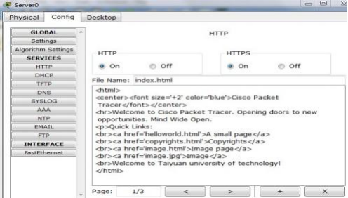
图 8-2 设置 HTTP 服务
2. 设置 Web 服务器的地址， 如图 8-3 所示：
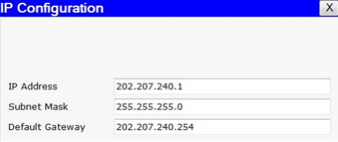
图 8-3 配置 Web 服务器的地址
3、配置路由器 Router 上以太口 Fa0/0：
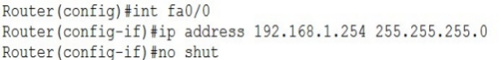
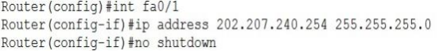
图 8-4 路由的接口配置
4 、 配置路由器 Router 的 DHCP 服务，相关命令如图 8-5 所示：
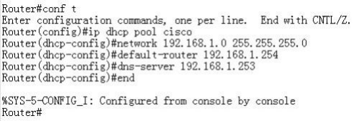
图 8-5 路由器上配置 DHCP 服务
5、设置 PC0-PC4 的地址为动态获取：
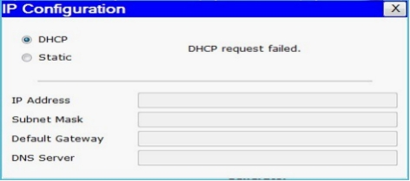
图 8-6 配置 PC 机的地址获取为 DHCP
6、在客户机 PC 上 运行 ipconfig/all 测试地址获取情况：
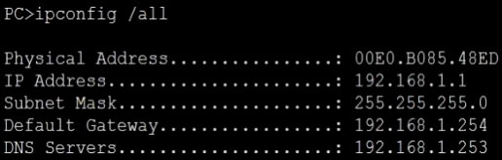
图 8-7 PC 机上查看地址获取情况
8 、 测试客户机之间的连通性以及客户机和 Web 服务器之间的连通性。
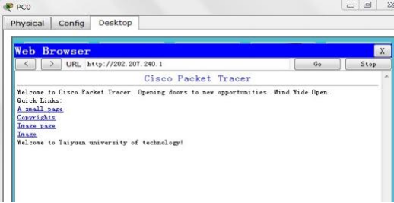
图 8-8 PC 机通过浏览器访问 Web 服务器

实验结果
步骤1：设置服务器sever，开启http服务
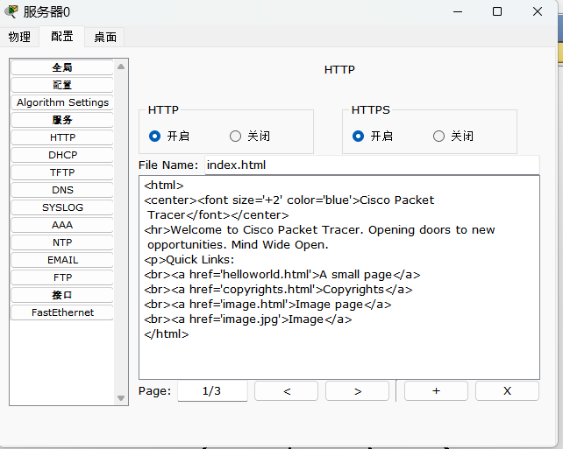
步骤2：设置web服务器地址：
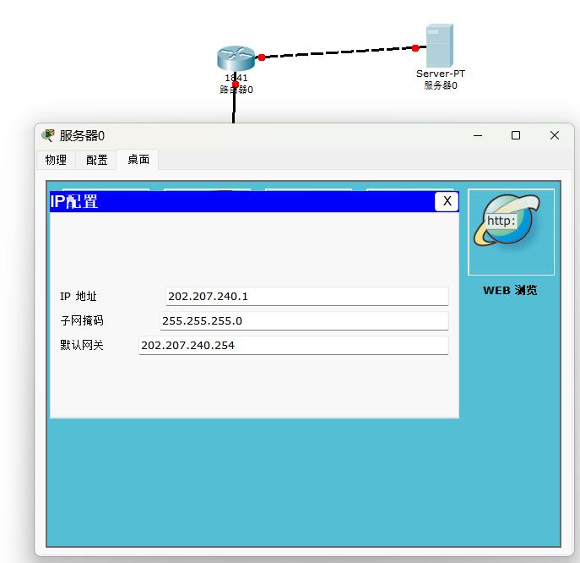
步骤3：配置路由器Router上的以太网口Fa0/0：
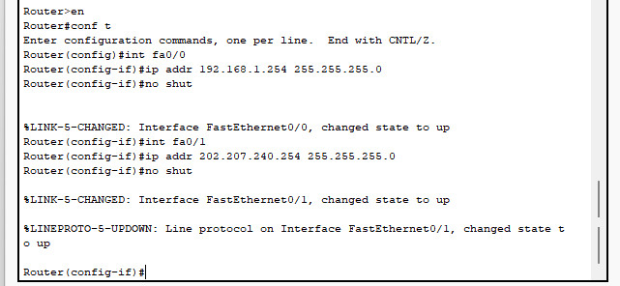
步骤4：配置路由器Router的DHCP服务：
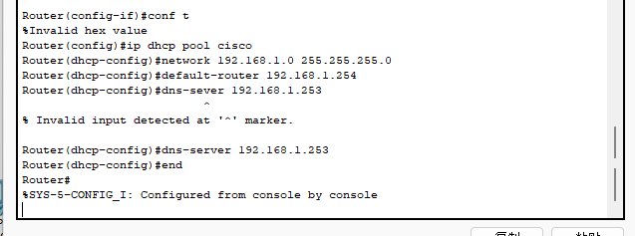
步骤5：设置PC0-PC4的地址为动态获取
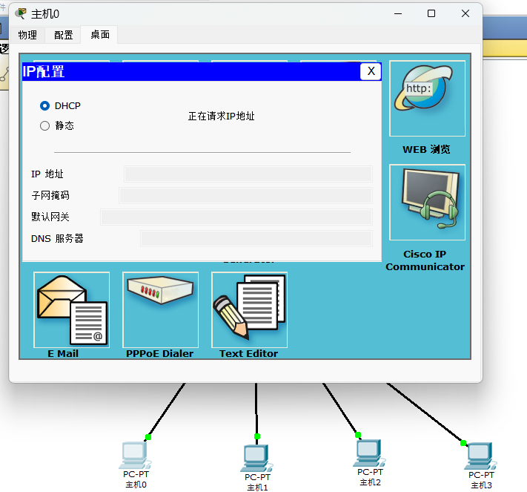
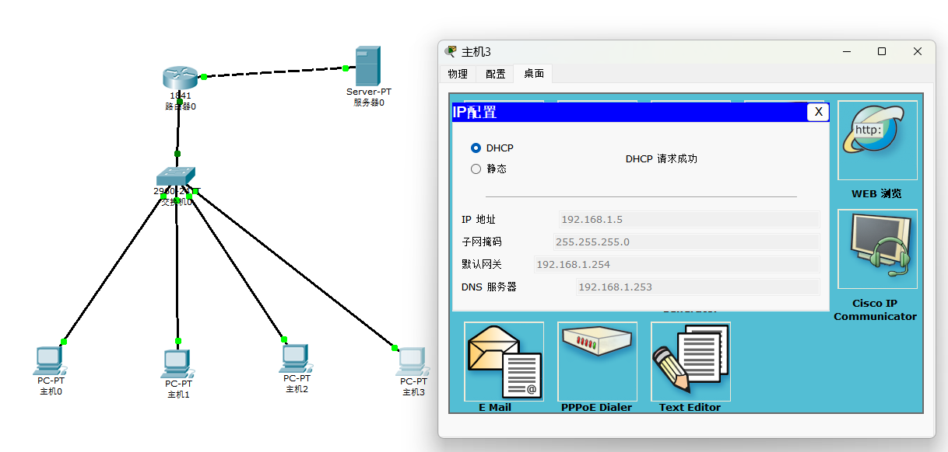
步骤7：在客户机PC上查看ip地址：
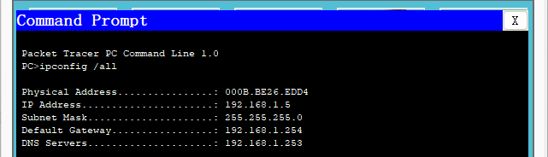
步骤8：测试客户机以及客户机和web服务器之间的连通性：
客户机和web之间：
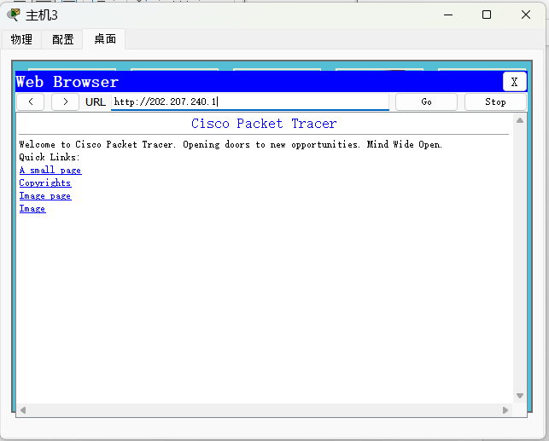
客户机之间：
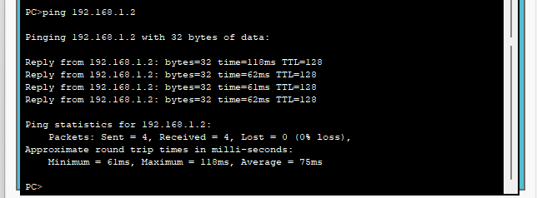

小结
本次实验的核心目的是理解DHCP服务的概念与作用，并掌握在思科路由器上配置DHCP服务的方法。实验任务已圆满完成。我们成功地在路由器上创建并激活了DHCP地址池，将多台客户端PC设置为自动获取IP地址，并验证了它们能够动态地从路由器获取IP地址、子网掩码、默认网关等网络参数，最终实现了所有设备之间的正常通信。
本次实验是网络应用层服务配置的重要实践。我们从手动静态配置IP地址，过渡到了由网络设备自动分配和管理IP地址。通过成功配置路由器的DHCP功能，我不仅掌握了一项极其实用的企业网络运维技能，更重要的是深刻理解了动态主机配置协议如何简化网络管理、减少配置错误，从而保障网络稳定、高效运行。这为我们后续理解其他网络服务（如DNS、HTTP等）如何与终端协同工作打下了坚实的基础。

